**分仓最优问题**

1. 模型假设与变量说明

1.订单中有n件SKU，每件SKU对应不同的ID:SKU_1，SKU_2，......，SKU_n

2.每件SKU对应m个仓库，该仓库库存为:Store_1，Store_2，......，Store_m

3.求解变量为第i个SKU在第j个仓库的发货数量:

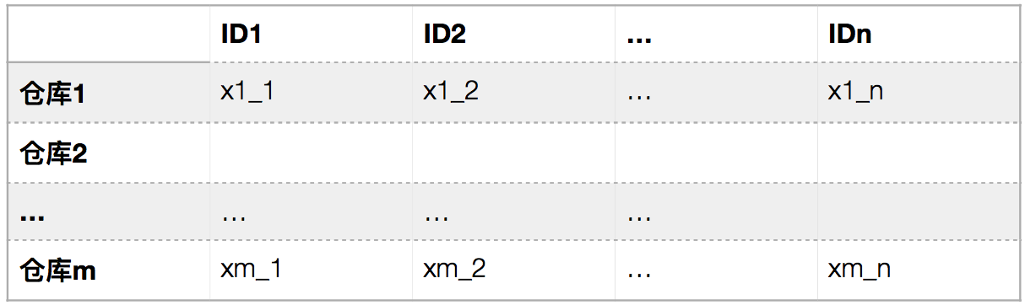

4.时间成本为收货地址与仓库地址之间的经纬度直线欧式距离:distance_1， distance_2，......distance_m

5.拆单成本为单个SKU的发货仓库数:y_1,y_2，......，y_m

6.仓库优先级：priority_1,priority_2,……,prioriy_m

7.⺫标函数:

**min**

总成本

= w1*时间成本 + w2*拆单成本 + w3*仓库优先级

=w1*[max(distance_1，......distance_m)]

+w2*[∑(y_1...y_m)]

+w3*[∑(priority_1…prioriy_m)]

7.约束条件

**s.t.**

xi_j >=0;

x1_1+x2_1+......+xm_1=SKU1

......

x1_n+x2_n+......+xm_n=SKUn

二、数据说明

1.表-库存数据：商品代码为SKU唯一索引值。

2.表-零售小票：单据编号为单一订单唯一索引值。

3.时间成本计算以收货地址和仓库地址之间欧式距离为标准，精确到省即可。

4.目标函数中w1,w2,w3代表不同公司对成本计算的偏好。可由用户自由定义权重大小。

5.约束条件含义为：求解出的每一仓库发货的SKU数之和，必须等于该订单所要求的SKU数。